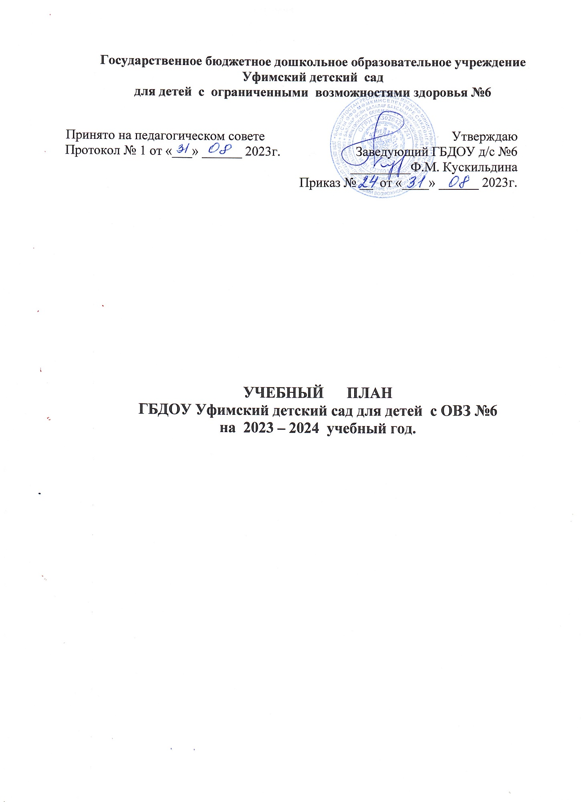

Учебный план
Учебный план – это документ, который определяет перечень, трудоемкость, последовательность и распределение по периодам видов образовательной деятельности.
Учебный план Государственного бюджетного дошкольного образовательного учреждения Уфимский детский сад для детей с ограниченными возможностями №6 (далее – ДОУ) является нормативным актом, регламентирующим организацию образовательных отношений, устанавливающим перечень образовательных областей и объём времени, отводимого на проведение основной образовательной деятельности в учебном году.

Учебный план ДОУ разработан на основании:

- Федеральный Закон от 24.09.2022 г. № 371-ФЗ «О внесении изменений в Федеральный Закон «Об образовании в РФ и статья № 1 Федерального Закона «Об образовательных требованиях в РФ»
- Приказ Министерства Просвещения РФ от 25.11.2022 г. № 1028 «Об утверждении Федеральной образовательной Программы дошкольного образования»
- Приказ Министерства Просвещения РФ от 24.11.2022 г. № 1022 «Об утверждении Федеральной адаптированной образовательной Программы ДО для обучающихся с ОВЗ».
- Постановление Главного государственного санитарного врача Российской Федерации от 19 декабря 2013 г. № 68 «Об утверждении СанПиН 2.4.1.3147-13 «Санитарно-эпидемиологические требования к дошкольным группам, размещенным в жилых помещениях жилищного фонда».
- СП 2.4.3648-20 «Санитарно-эпидемиологические требования к организациям воспитания и обучения, отдыха и оздоровления детей и молодежи», действующие до 2027г.
- Постановление Главного государственного санитарного врача Российской Федерации от 27 октября 2020г. № 32 «Об утверждении санитарных правил и норм СанПиН 2.3./2.4.3590-20» «Санитарно-эпидемиологические требования организации общественного питания населения». http://publication.pravo.gov.ru/Document/View/0001202011120001
- Постановление Главного государственного санитарного врача Российской Федерации от 28 января 2021г. № 2 «Об утверждении санитарных правил и норм СанПиН 1.2.3.685-21» «Гигиенические нормативы и требования к обеспечению безопасности и (или) безвредности для человека факторов среды обитания». http://publication.pravo.gov.ru/Document/View/0001202102030022
- Устав ДОО

Учебный год начинается с 1 сентября и заканчивается 15 июня. Детский сад работает в круглосуточном режиме.
В учреждении функционирует пять групп для детей с нарушением слуха, одна группа для детей с тяжелыми нарушениями речи (далее ТНР) и укомплектованы по годам обучения:

Младшая группа 3-4 года (дети с нарушением слуха) | 1 гр.
Старшая группа 5-6 лет (дети с нарушением слуха) | 1 гр.
Подготовительная группа 6-7 лет (дети с нарушением слуха) | 2 гр.
Разновозрастная группа 5-6 лет (дети с ТНР) | 1 гр.
Разновозрастная группа (дети с нарушением слуха) | 1 гр.

Учебный план учитывает:
- индивидуальные потребности ребенка с ОВЗ, связанные с его жизненной ситуацией и состоянием здоровья, определяющие особые условия получения им образования (далее - особые образовательные потребности);
- возможности освоения ребенком АОП ДО на разных этапах ее реализации.

Учебный план направлен на реализацию следующих направлений развития и образования детей с ОВЗ (образовательных областей):
  - социально-коммуникативное;
  - познавательное;
  - речевое;
  - художественно-эстетическое;
  - физическое.
Социально-коммуникативное развитие направлено на усвоение норм и ценностей, принятых в обществе, включая моральные и нравственные ценности; развитие общения и взаимодействия ребенка с ОВЗ со взрослыми и сверстниками; становление самостоятельности, целенаправленности и саморегуляции собственных действий; развитие эмоциональной отзывчивости, сопереживания, формирование готовности к совместной деятельности со сверстниками, формирование уважительного отношения и чувства принадлежности к своей семье и к сообществу детей и взрослых в детском саду; формирование позитивных установок к различным видам труда и творчества; формирование основ безопасного поведения в быту, социуме, природе.

Познавательное развитие направлено на развитие интересов детей с ОВЗ, любознательности и познавательной мотивации; формирование познавательных действий, становление сознания; развитие воображения и творческой активности; формирование первичных представлений о себе, других людях, объектах окружающего мира, о свойствах и отношениях объектов окружающего мира (форме, цвете, размере, материале, звучании, ритме, темпе, количестве, числе, части и целом, пространстве и времени, движении и покое, причинах и следствиях и др.), о малой родине и Отечестве, представлений о социокультурных ценностях нашего народа, о традициях и праздниках.

Речевое развитие включает владение речью как средством общения и культуры; обогащение активного словаря; развитие связной, грамматически правильной диалогической и монологической речи; развитие звуковой и интонационной культуры речи, фонематического слуха; знакомство с книжной культурой, детской литературой, понимание на слух текстов различных жанров детской литературы; формирование звуковой аналитико-синтетической активности как предпосылки обучения грамоте.

Художественно-эстетическое развитие предполагает развитие предпосылок ценностно-смыслового восприятия и понимания произведений искусства (словесного, музыкального, изобразительного), мира природы; становление эстетического отношения к окружающему миру; формирование элементарных представлений о видах искусства; восприятие музыки, художественной литературы, фольклора; стимулирование сопереживания персонажам художественных произведений; реализацию самостоятельной творческой деятельности детей (изобразительной, конструктивно-модельной, музыкальной и др.).
Физическое развитие включает приобретение опыта в следующих видах деятельности детей: двигательной, в том числе связанной с выполнением упражнений, направленных на развитие таких физических качеств, как координация и гибкость; способствующих правильному формированию опорно-двигательной системы организма, развитию равновесия, координации движения, крупной и мелкой моторики обеих рук, а также с правильным, не наносящем ущерба организму выполнением основных движений (ходьба, бег, мягкие прыжки, повороты в обе стороны), формирование начальных представлений о некоторых видах спорта, овладение подвижными играми с правилами; становление целенаправленности и саморегуляции в двигательной сфере; становление ценностей здорового образа жизни, овладение его элементарными нормами и правилами (в питании, двигательном режиме, закаливании, при формировании полезных привычек и др.).

Конкретное содержание указанных образовательных областей зависит от возрастных и индивидуальных особенностей детей с ОВЗ, определяется целями и задачами Адаптированной образовательной программы дошкольного образования (далее – АОП ДО) и может реализовываться в различных видах деятельности:
- игровая, включая сюжетно-ролевую игру, игру с правилами и другие виды игры,
-коммуникативная (общение и взаимодействие со взрослыми и сверстниками);
- познавательно - исследовательская (исследования объектов окружающего мира и экспериментирования с ними),

- восприятие художественной литературы и фольклора,
- самообслуживание и элементарный бытовой труд (в помещении и на улице),
- конструирование из разного материала, включая конструкторы, модули, бумагу, природный и иной материал,
- изобразительная (рисование, лепка, аппликация),
- музыкальная (восприятие и понимание смысла музыкальных произведений, пение, музыкально-ритмические движения, игры на детских музыкальных инструментах);
- двигательная (овладение основными движениями) формы активности ребенка.

Содержание образовательной деятельности обеспечивает развитие детей с ОВЗ одновременно в разных областях. В образовательном процессе используется интегрированный подход, который позволяет гибко реализовывать в режиме дня различные виды детской деятельности.
АОП в ДОУ осваивается на русском языке, очно, через следующие формы организации деятельности ребенка:

- совместная деятельность взрослого и ребёнка;
- самостоятельная деятельность детей

Количество и продолжительность основной образовательной деятельности устанавливаются в соответствии с санитарно-гигиеническими нормами и требованиями (СП 2.4.3648-20 от 28 сентября 2020г):
Продолжительность непрерывной непосредственно образовательной деятельности:
- для детей от 3 до 4 лет – не более 15 минут,
- для детей от 4 до 5 лет – не более 20 минут,
- для детей от 5 до 6 лет – не более 25 минут,
- для детей от 6 до 7 лет – не более 30 минут.

Максимально допустимый объём образовательной нагрузки в первой половине дня:
- в младшей и средней группах не превышает 30 и 40 минут соответственно,
- в старшей и подготовительной группах – 45 минут и 1,5 часа соответственно.
Основная образовательная деятельность с детьми старшего дошкольного возраста может осуществляться и во второй половине дня после дневного сна. Ее продолжительность должна составлять не более 25-30 минут в день. Перерыв между занятиями 10 минут.

Основная образовательная деятельность
Учебный план на день

Группа | Длительность образовательной деятельности | Количество образовательной деятельности в  день | Максимальн ая  недельная нагрузка | Время проведения
Младшая  группа  (2-3 года) | не более 15 мин | 2 (20 мин) | 10 (100 мин) | в первой половине  дня
Разновозрастная группа  (5-6 лет) | не более 25 мин | 2 (50 мин) | 13 (325 мин) | в первой половине дня (возможно во 2  половине)
Разновозрастная группа  (6 -7 лет) | не более 30 мин | 3 (90 мин) | 14 (420 мин) | в первой половине дня (возможно во 2
Старшая группа  (5-6 лет) | не более 25 мин | 2 (50 мин) | 13 (325 мин) | в первой половине дня (возможно во 2  половине)
Подготовит.  группа  (6-7 лет) | не более 30 мин | 3 (90 мин) | 14 (420 мин) | в первой половине дня (возможно во 2  половине)

Учебный план на неделю для неслышащих детей

№ | Образовательные области | Количество в неделю
 |  | Младшая группа | Разновозрастная группа | старшая группа | Подготови тельная гр.
1 | ОО «Познавательное развитие» Формирование целостной картины мира, расширение кругозора, познавательно-исследовательская  деятельность. | 1 раз  в неделю | 1 раз  в неделю | 1 раз  в неделю | 2 раза  в неделю
2 | ОО «Речевое развитие» | 2 раза  в неделю | 3 раза  в неделю | 3 раза  в неделю | 3 раза  в неделю
3 | ОО «Познавательное развитие»  Формирование элементарных математических представлений | 2 раза  в неделю | 2 раза  в неделю | 2 раза  в неделю | 2 раза  в неделю
4 | ОО «Художественно-эстетическое развитие»  Рисование/лепка  Рисование  Лепка/аппликация | 1 раз  в неделю | 1 раз  в неделю  1 раз в неделю | 1 раз в неделю  1 раз в неделю | 1 раз в неделю  1 раз в неделю
5 | ОО «Физическое развитие» | 3 раза  в неделю | 3 раза  в неделю | 3 раза  в неделю | 3 раза  в неделю
6 | ОО «Художественно-эстетическое развитие»  Музыкальное развитие | 2 раза  в неделю | 2 раза  в неделю | 2 раза  в неделю | 2 раза  в неделю
ИТОГО в неделю: |  | 11 | 13 | 13 | 14
по СанПиНам (в неделю) |  | 11 | 13 | 13 | 14

Учебный план на учебный год для неслышащих детей

№ | Образовательные области | Количество в неделю
 |  | Младшая группа | Разновозрастная группа | Старшая группа | Подготов  группа
1 | ОО «Познавательное развитие: Формирование целостной картины мира, расширение кругозора, познавательно-исследовательская  деятельность. | 1/38 | 1 /38 | 1 /38 | 2/76
2 | ОО «Речевое развитие» | 2/76 | 3/114 | 3/114 | 3 /114
3 | ОО «Познавательное развитие»  Формирование элементарных математических представлений | 2/76 | 2/76 | 2/76 | 2/76
4 | ОО «Художественно-эстетическое развитие» Рисование/Лепка | 1/38
 | Рисование |  | 1/38 | 1/38 | 1/38
 | Лепка/аппликация |  | 1/38 | 1/38 | 1/38
5 | ОО «Физическое развитие» | 3/114 | 3/114 | 3 /114 | 3 /114
6 | ОО «Художественно-эстетическое развитие» Музыкальное развитие | 2/76 | 2/76 | 2/76 | 2/76
ИТОГО в год: |  | 11/418 | 13/456 | 13/456 | 14/494

Учебный план на неделю в группе с ТНР

№ | Образовательные области | Количество в неделю
1 | ОО «Познавательное развитие» Формирование целостной картины мира, расширение кругозора , познавательно-исследовательская деятельность. | 1 раз в неделю
2 | ОО «Речевое развитие»  Лексика  Ознакомление с художественной литературы | 4 раза в неделю  1 раз в неделю
3 | ОО «Познавательное развитие»  Формирование элементарных математических представлений | 2 раза в неделю
4 | ОО «Художественно-эстетическое развитие»  Рисование  Лепка/ Аппликация | 1 раз в неделю  1 раз в неделю
5 | ОО «Физическое развитие» | 3 раза в неделю
6 | ОО «Художественно-эстетическое развитие»  Музыкальное развитие/ логоритмика |  | 2 раза в неделю
ИТОГО в неделю: |  |  | 15
по СанПиНам (в неделю) |  |  | 15

Учебный план на учебный год в группе с ТНР

№ | Образовательные области | Количество в неделю
1 | ОО «Познавательное развитие» Формирование целостной картины мира, расширение кругозора , познавательно-исследовательская  деятельность. | 1/38
2 | ОО «Речевое развитие»  Лексика  Ознакомление с художественной литературы | 4/152  1/38
3 | ОО «Познавательное развитие»  Формирование элементарных математических представлений | 2/76
4 | ОО «Художественно-эстетическое развитие»  Рисование  Лепка/ Аппликация  Музыкальное развитие | 1/38  1/38  2/76
5 | ОО «Физическое развитие» | 3/114
ИТОГО в год: |  | 15/570

Летний оздоровительный период
В летний период с 1 июня по 15 июня занятия не проводятся. Увеличивается продолжительность прогулок, организуются спортивные праздники, музыкальные развлечения и экскурсии.
Продолжительность летних каникул - с 16 июня по 31 августа.

